Анализ ЕГЭ по физике в.городе Сарове. 2009-2010 уч.год
В 2009-2010 уч.году в ЕГЭ по физике приняли участие 234 учащегося из 15 ОУ города. Минимальный порог преодолели 95 % сдававших. 13 человек не смогли преодолеть порог в 34 балла.
В таблице приведено распределение числа сдававших по количеству набранных баллов за ЕГЭ.
Баллы | до 34 б. | до 56б. | до 78б. | до 100б. | Кач-во
Кол-во, чел. | 13 | 116 | 93 | 12 | 105
Кол-во, % | 5 | 48 | 38 | 5 | 43

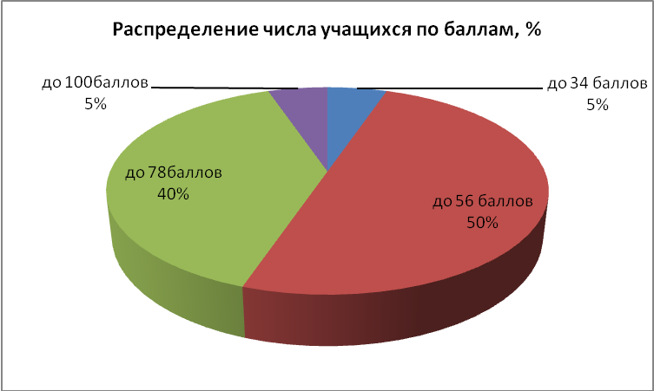
Диаграмма показывает, что большинство учащихся (48%) набрали до 56 баллов, что соответствует отметке «3». Отметку «4» получили 38 %, отметку «5» - 5% сдававших. 100 баллов получил учащийся «Лицея №3» Луковкин Алексей. Качество знаний составило 43%.
Анализ выполнения заданий части А показывает, что средний балл выполнения составляет 15 баллов (60% от максимально возможного). 127 учащихся набрали баллы выше среднего, что составляет 54% общего числа участников ЕГЭ. Небольшое количество учащихся – 6 чел., набрали менее 5 баллов. Все участники набрали не менее 3 баллов. Полностью выполнили часть А 4 ученика.
Средний балл части В составляет 3,3 балла, что составляет 47% от максимально возможного балла. 115 человек (49%) превысили данный показатель. 21 человек не набрали баллы за часть В ( 9%). Максимальный балл набрали 10 человек – 4% от общего числа экзаменуемых.
Анализ выполнения части С представлен на диаграмме ниже.
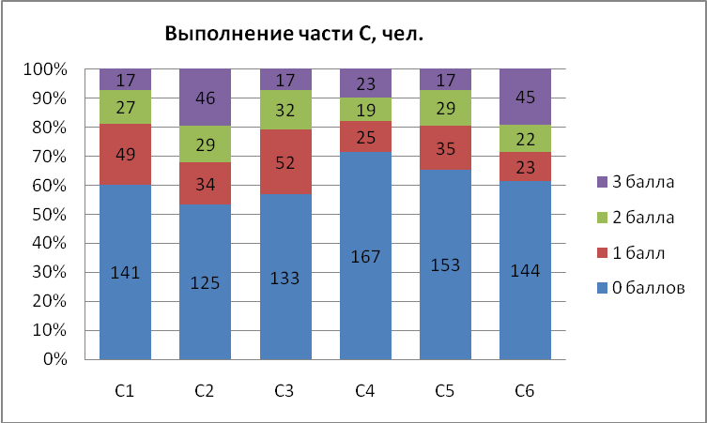

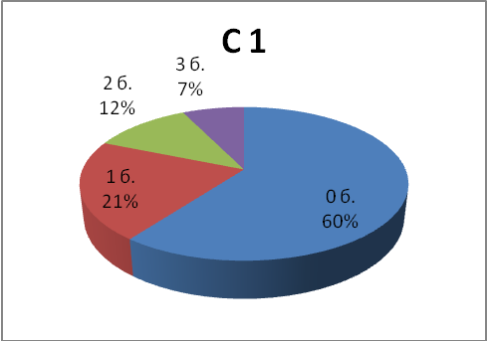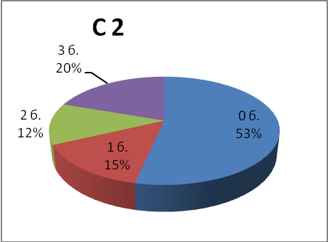
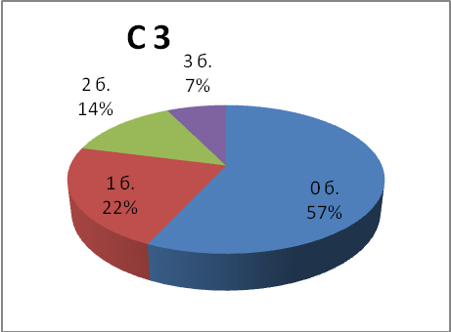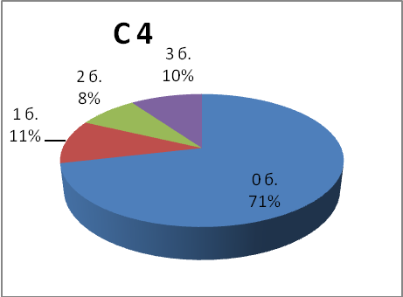
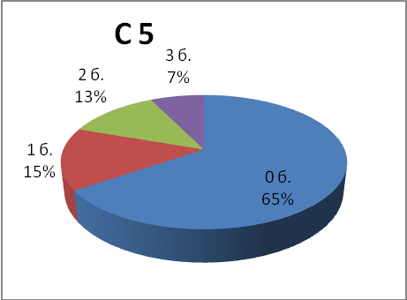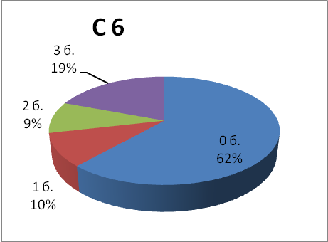
Из диагарамм видно, чт ьольнинство учащихся не справились с задачами части С (не набрали баллы от 53 до 71 %%). Лучше других выполнены задания С2 и С3 (темы «Законы сохранения в механике» и «Термодинамика»). Хуже всего справились с заданием С4 по теме «Электродинамика».
Средний балл по городу составляет 53%. Его превысили 7 школ.
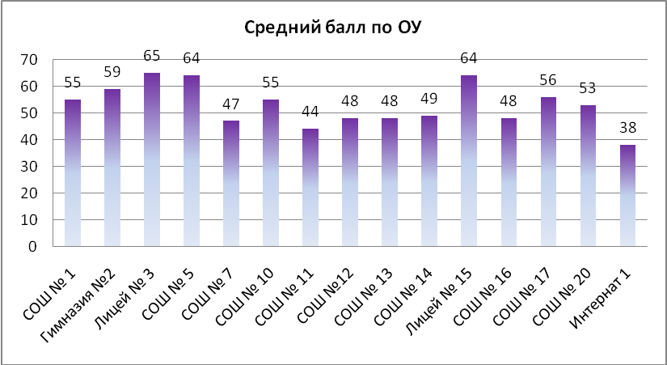
Выводы: необходимо организовать постоянно действующий семинар для учителей физики по теме «Подготовка к ЕГЭ» с привлечением преподавателей ВУЗов.

